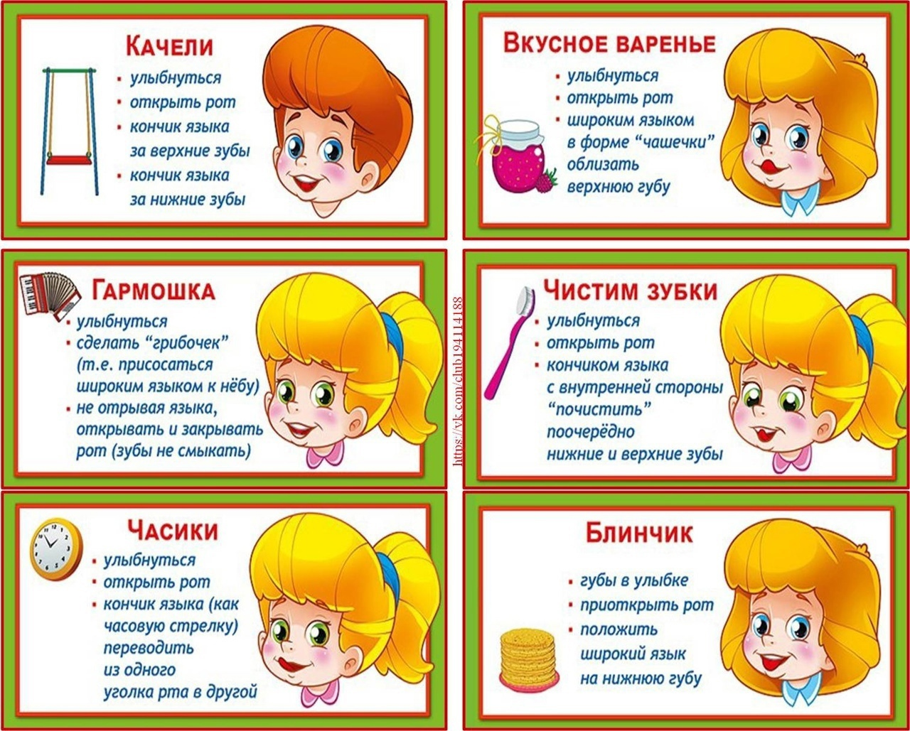
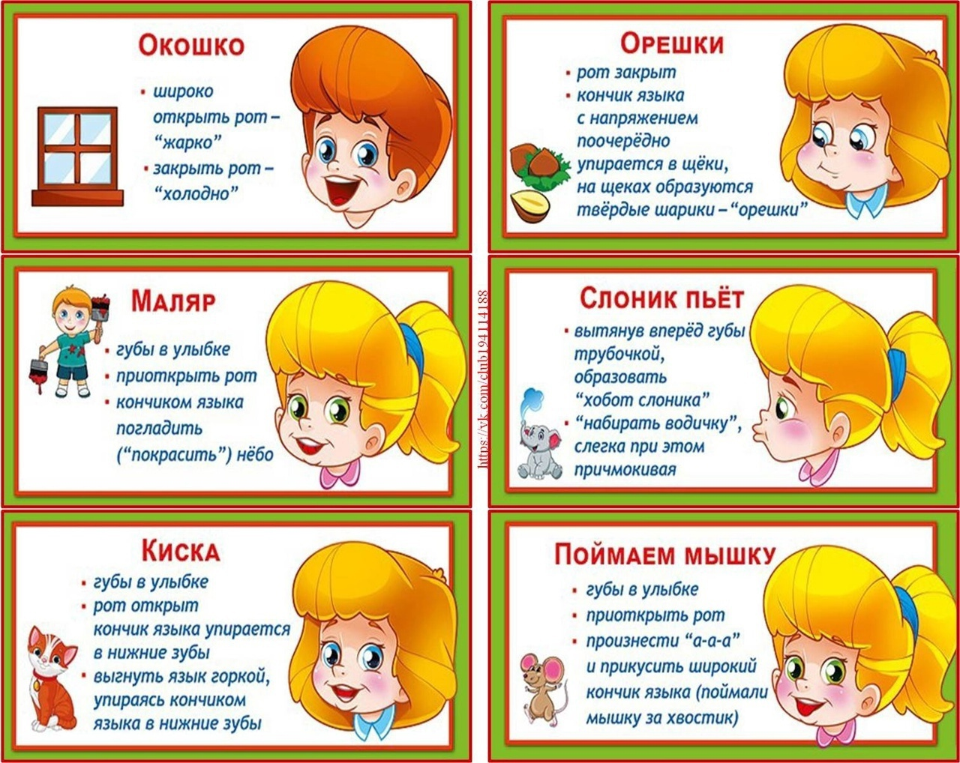
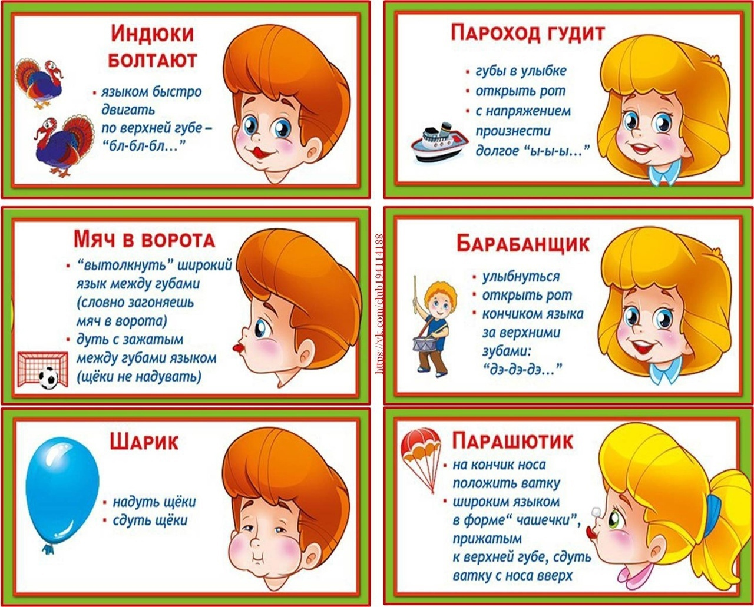
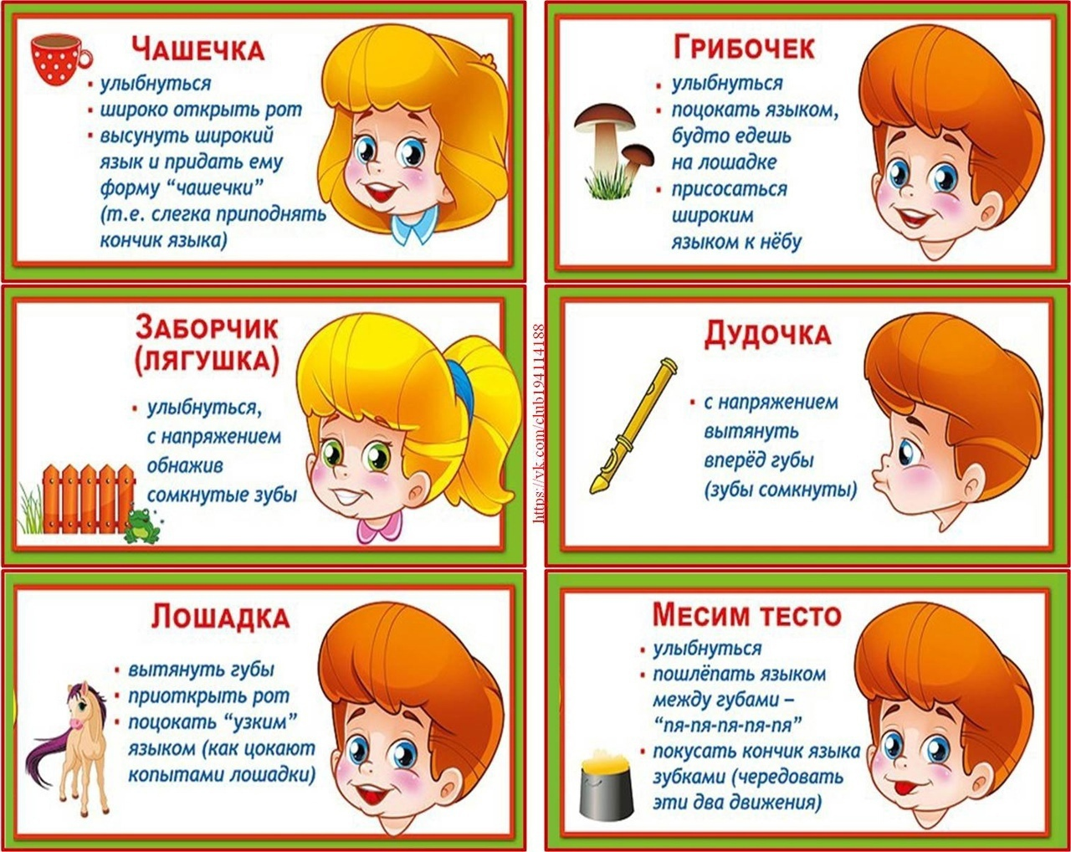

АРТИКУЛЯЦИОННАЯ ГИМНАСТИКА
ДЛЯ ДЕТЕЙ В КАРТИНКАХ

